陆河县政务服务网上预约操作指南

1. 打开浏览器登录广东政务服务网-汕尾网：http://www.gdzwfw.gov.cn/?region=441500

在当前页面点击“网上预约办事”，如图所示：

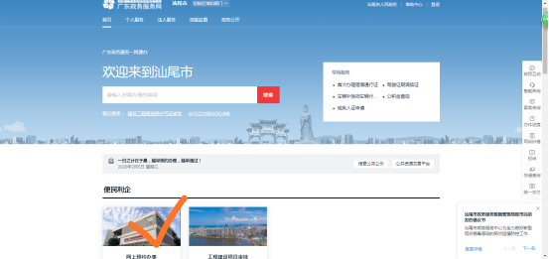

2、认真阅读“疫情防控责任承诺书”。

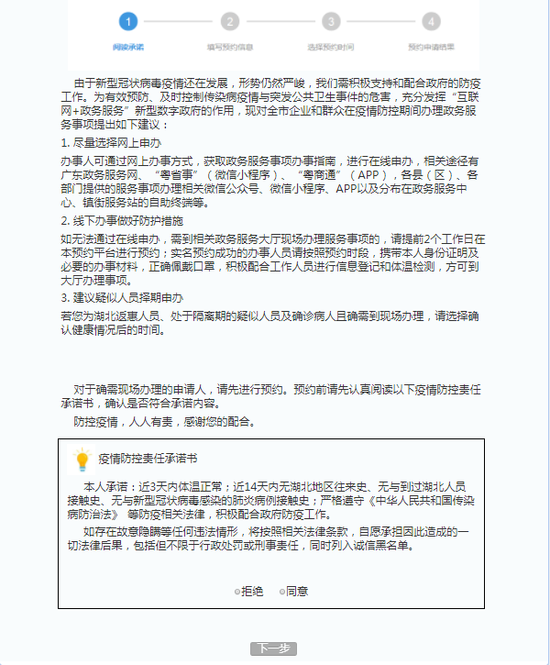

1. 如实填写个人信息后，首先选择行政区划，如“陆河县”；然后选择大厅名称，选择您要办理的业务类型，如“综合窗口”；最后选择您要办理的服务事项。如果您不了解办理的业务类型，可选择“综合窗口”类型后，可在“服务事项”进行关键字搜索。

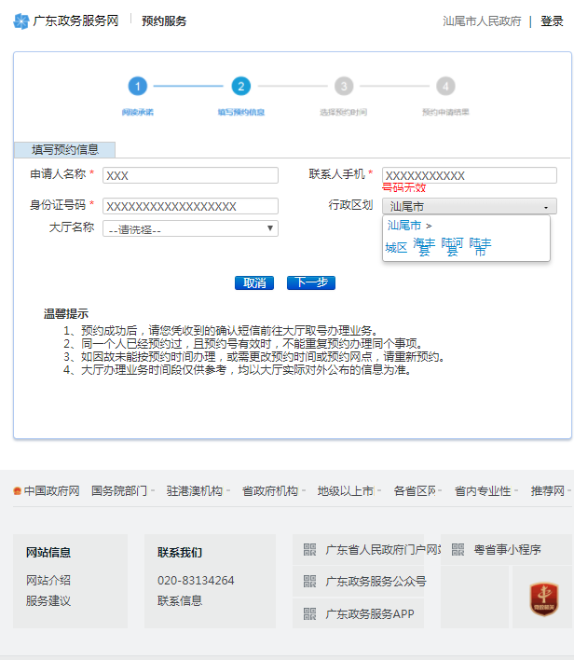

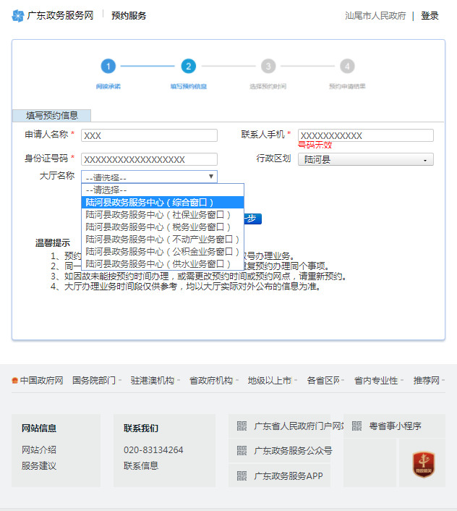

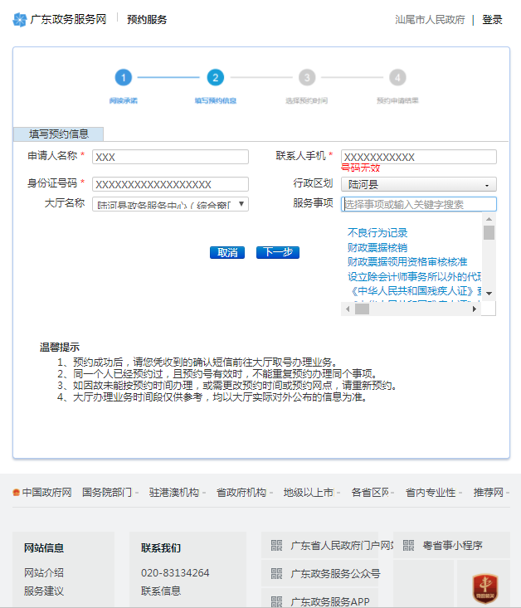

3、选择您要预约的时间段，可提前预约7个工作日。

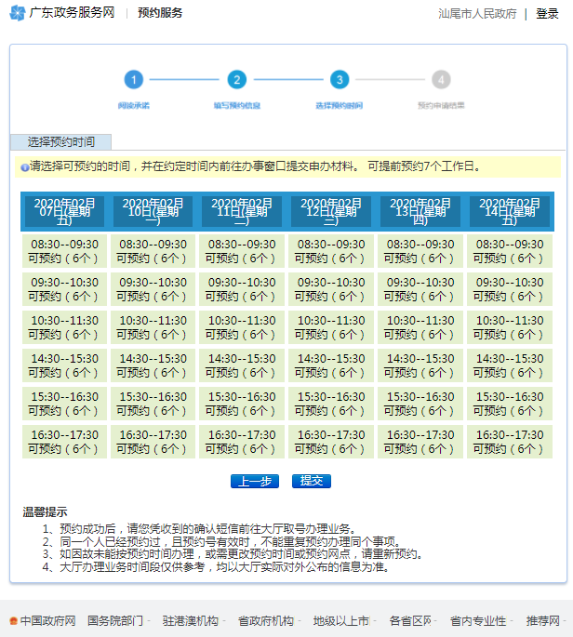

4、预约成功后，如下图所示。

